Zařazení do výuky:
Video s pracovním listem bych použila jako úvod (nikoli jako návod!) pro domácí laboratorní práci v distanční výuce, alternativně místo laboratorní práce na výrobu mýdla, pokud by nebylo možné takovou laboratorní práci ve škole z nějakého důvodu provést. Proto je tentokrát pracovní „list“ poměrně dlouhý. Vyplněný a zkontrolovaný (opravený) pracovní list by pak mohl být součástí výstupu z laboratorní práce a zároveň hmotným studijním materiálem pro žáka (např. k vložení/nalepení do sešitu).

Cíl
Připravit žáky na laboratorní práci Výroba mýdla

Žáci
2./3. ročník gymnázia

Video:
Nilered: Making Soap, dostupné na: https://www.youtube.com/watch?v=uMBeXHnWhsE&t=363s
Video je delší, ale myslím, že to příliš nevadí, pokud se rozhodneme vyučovat organickou chemii více jako vybrané kapitoly nebo fenomény, na kterých vysvětlíme některé významné jevy. Video obsahuje dobré vysvětlení teorie propojené s praxí včetně některých technologických poznámek. Jako diskutabilní vidím přístup k bezpečnosti práce. Autor má pravdu – krátké ponoření prstu do relativně chladného slabého roztoku hydroxidu nepůsobí bezprostředně poleptání, přesto považuji např. nepoužívání rukavic při práci s ním nedidaktické. Nicméně to vnímám jako dobrou příležitost se žáky bezpečnost práce zreflektovat a zopakovat. V tomto případě to bude provedeno kontrolou pracovního listu a vyjádřením se k němu.
Video je anglicky, lze ale použít automatické české titulky, které poměrně dobře odpovídají.

Dodatečné upřesnění:
Cíl aktivity je nicméně stanoven v úvodu k pracovnímu listu, který jsem poslala – je to připravit žáky na laboratorní práci (ke které jim budou dodány samostatné instrukce). Aktivitu jsem celou zamýšlela jako distanční, pokusím se ji tedy mírně modifikovat tak, aby i jako distanční cyklus CMIARE splňovala. Přiznávám ale, že vlastně nevím, jestli je cyklus CMIARE zamýšlen jako univerzální, nebo je určený pouze pro prezenční výuku. Jak to je?
Tedy pro případ distančního použití:
Metody jsou zjevné ze zadání našeho úkolu, je to video doprovozené pracovním listem. Úlohy v pracovním listu jsou volené tak, aby reflektovaly, jak žák látce exponované videem porozuměl, nikoli pouze, jak dobře poslouchal video. Teoreticky je samozřejmě možné, že některý žák zná odpovědi již před shlédnutím videa – pak je pro něj video kontrolní. Ve videu nejsou přímé odpovědi na všechny otázky v PL, ale poskytuje "materiál" k jejich zodpovězení. Např. k poslední úloze (výpočet z rovnice přípravy mýdla) je třeba dalších běžných pomůcek (kalkulačky a periodické tabulky, alternativně lze molární hmotnost vyhledat v tabulkách nebo na internetu).
Instrukce (které by byly žákům v případě distančního způsobu výuky podány prostřednictvím nějakého rozhraní (moodle/mail....) by zněly
"Připravte si dvě tužky různých barev. Prohlédněte si pracovní list a pokuste se ho vyplnit s dosavadními znalostmi jednou z nich. Poté si pusťte video (lze nastavit české titulky) a druhou barvou opravte a doplňte, co jste neuhodli. Video si můžete samozřejmě zastavit a vrátit nebo přehrát kolikrát budete chtít. Poté odešlete vyplněný pracovní list ke kontrole. Připojte stručný komentář, co jste se dozvěděli nového, co vám činilo při plnění úkolu potíže a zda se cítíte připraveni na samostatnou laboratorní práci."
Aktivitu (vyplnění pracovního listu) provádějí žáci samostatně, mají k dispozici pracovní list, video a jakékoli další dostupné pomůcky (především kalkulačku a PSP/tabulky/internet). Otázky v pracovním listu jsou volené tak, aby sice bylo třeba se nad nimi zamyslet, ale aby byly ve spolupráci s videem (a případně právě kalkulačkou, PSP...) splnitelné s vysokou jistotou správnosti.
První reflexi získají žáci při revizi pracovního listu po shlédnutí videa, případně vyhledáním správných odpovědí na internetu. Nicméně poté odesílají pracovní list učiteli, který jej zkontroluje a dá žákovi vědět, zda je vše v pořádku, nebo zda, kde a jak se liší od autorského řešení. Při vracení zkontrolovaných pracovních listů učitel zároveň shrne komentáře žáků.
Evaluace se sestává z komentářů, které žáci připojí ke svým PL učiteli a shrnutí těchto komentářů učitelem směrem k žákům při vracení opravených PL. Pokud učitel vidí, že žáci měli s některou úlohou potíže a nezdají se být připraveni na laboratorní práci, připojí pokyn k doplnění těchto mezer buď samostudiem, nebo připojí vysvětlení nebo vhodný studijní materiál.

Příprava mýdla – než se pustíme do práce
Shlédněte video (k dispozici je automatický překlad titulků, v nastavení) a vyplňte.
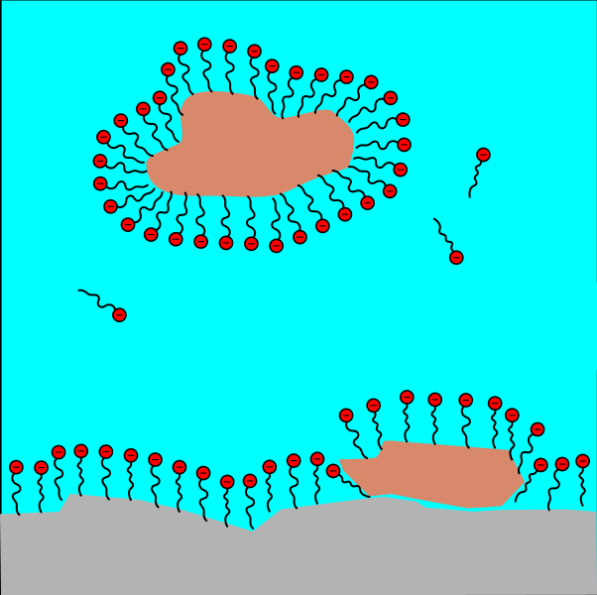
- Na schématu vyznač molekulu mýdla, hydrofobní část molekuly, hydrofilní část molekuly, micelu a mastnou nečistotu.
- K zamyšlení:
Představte si, že jste na výletě. Před chvílí jste si opekli buřty na ohni a máte od nich mastné ruce. Kousek od vašeho ohniště sice teče potok, ale voda nám k umytí mastných rukou nestačí a mýdlo s sebou nemáme. Pokuste se vymyslet způsob, jak byste si mohli ruce umýt.
Schéma: Jak funguje mýdlo?
Autor: Roland.chem, upraveno
…………………………………………………………….
………………………………………………………………………………………………………………………………………………………………………………………………………………………………………………………………………………………………

- Doplňte: Mýdla jsou soli ……………………………………… kyselin. ……………………. a ……………………… mýdla se používají jako tenzidy, lithná mýdla se používají jako ………………………….…………...……..
- Bezpečnost práce.
Pokud se náhodou dotknete holou rukou peciček hydroxidu sodného, pravděpodobně se nepoleptáte. Jeho roztok je ale již mnohem agresivnější a vy si nikdy nemůžete být jisti, že máte úplně suché ruce!
Zakroužkujte, které ochranné pomůcky budete při výrobě mýdla potřebovat. Ty vybrané seřaďte podle jejich důležitosti.

ochranný oděv (např. plášť) | brýle | protihluková sluchátka | obuv s pevnou špičkou | gumové rukavice
- Všichni jsme někdy viděli kostku mýdla. Po vyzrání (úplném zreagování složek a odpaření vody) by mělo mýdlo co nejvíce připomínat mýdlo z obchodu. Jak by se ale změnily vlastnosti mýdla, kdybychom poměr ingrediencí mírně posunuli ve prospěch tuku, nebo hydroxidu?
 | správný poměr reagencií | moc hydroxidu,  málo tuku | málo hydroxidu,  moc tuku
struktura | homogenní pevné mýdlo
bezpečnost styku s kůží | slabě zásadité, bezpečné použít na ruce
mycí vlastnosti | dobře odmašťuje
V domácích ani školních podmínkách nejsme schopni dokonale určit látkové množství tuku, musíme se tedy smířit s tím, že naše mýdlo nezreaguje dokonale a jedna surovina bude v mírném nadbytku. Na základě předchozí tabulky se rozhodněte, která surovina by měla být v mírném nadbytku:
TUK – OLEJ
- Spočítejte, kolik hydroxidu byste teoreticky měli navážit pro výrobu mýdla z 250 g tuku, pokud bychom předpokládali, že tuk je tvořen pouze trioleylglycerolem (triacylglycerolem, ve kterém jsou všechny zbytky mastných kyselin tvořeny kyselinou olejovou).
a) Napište a vyčíslete rovnici takové reakce, nakreslete (zjednodušený) strukturní vzorec takového tuku i výsledného mýdla.

b) Zjistěte molární hmotnosti obou reagujících látek. Můžete je spočítat nebo najít.
M(NaOH) = ……………………………….g/mol
M(tuk) = ……………………………………g/mol
c) Spočítejte (jakýmkoli smysluplným způsobem), kolik hydroxidu budete potřebovat.

Příprava mýdla – než se pustíme do práce – autorské řešení
Shlédněte video (k dispozici je automatický překlad titulků, v nastavení) a vyplňte.
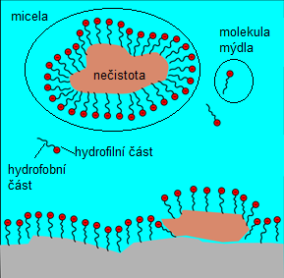
- Na schématu vyznač molekulu mýdla, hydrofobní část molekuly, hydrofilní část molekuly, micelu a mastnou nečistotu.
- K zamyšlení:
Představte si, že jste na výletě. Před chvílí jste si opekli buřty na ohni a máte od nich mastné ruce. Kousek od vašeho ohniště sice teče potok, ale voda nám k umytí mastných rukou nestačí a mýdlo s sebou nemáme. Pokuste se vymyslet způsob, jak byste si mohli ruce umýt.
Schéma: Jak funguje mýdlo?
Autor: Roland.chem, upraveno

Umyla bych si ruce popelem z ohniště
a vodou, s mastnotou z rukou zreaguje na mýdlo. Popel je zásaditý a dříve se na výrobu mýdla používal.

- Doplňte: Mýdla jsou soli vyšších mastných kyselin. Sodná a draselná
mýdla se používají jako tenzidy, lithná mýdla se používají jako maziva (lubrikanty).
- Bezpečnost práce.
Pokud se náhodou dotknete holou rukou peciček hydroxidu sodného, pravděpodobně se nepoleptáte. Jeho roztok je ale již mnohem agresivnější a vy si nikdy nemůžete být jisti, že máte úplně suché ruce!
Zakroužkujte, které ochranné pomůcky budete při výrobě mýdla potřebovat. Ty vybrané seřaďte podle jejich důležitosti.
3 1 2

ochranný oděv (např. plášť) | brýle | protihluková sluchátka | obuv s pevnou špičkou | gumové rukavice
- Všichni jsme někdy viděli kostku mýdla. Po vyzrání (úplném zreagování složek a odpaření vody) by mělo mýdlo co nejvíce připomínat mýdlo z obchodu. Jak by se ale změnily vlastnosti mýdla, kdybychom poměr ingrediencí posunuli ve prospěch tuku, nebo hydroxidu?
 | správný poměr reagencií | moc hydroxidu,  málo tuku | málo hydroxidu,  moc tuku
struktura | homogenní pevné mýdlo | homogenní, pevné | nehomogenní; olejovitá fáze
bezpečnost styku s kůží | slabě zásadité, bezpečné použít na ruce | silně zásadité, žíravé | mastnější, ale bezpečné
mycí vlastnosti | dobře odmašťuje | dobře odmašťuje | trochu méně účinné
V domácích ani školních podmínkách nejsme schopni dokonale určit látkové množství tuku, musíme se tedy smířit s tím, že naše mýdlo nezreaguje dokonale a jedna surovina bude v mírném nadbytku. Na základě předchozí tabulky se rozhodněte, která surovina by měla být v mírném nadbytku:
TUK – OLEJ
- Spočítejte, kolik hydroxidu byste teoreticky měli navážit pro výrobu mýdla z 250 g tuku, pokud bychom předpokládali, že tuk je tvořen pouze trioleylglycerolem (triacylglycerolem, ve kterém jsou všechny zbytky mastných kyselin tvořeny kyselinou olejovou).
a) Napište a vyčíslete rovnici takové reakce, nakreslete (zjednodušený) strukturní vzorec takového tuku i výsledného mýdla.
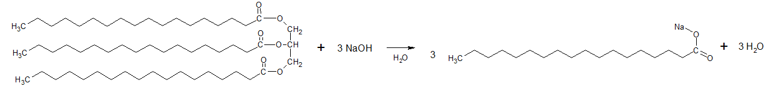

b) Zjistěte molární hmotnosti obou reagujících látek. Můžete je spočítat nebo najít.
M(NaOH) = 40,0 g/mol
M(tuk) = 891,5 g/mol
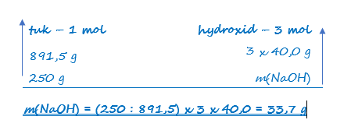
c) Spočítejte (jakýmkoli smysluplným způsobem), kolik hydroxidu budete potřebovat.

